
Класс – 11
ОБЖ
Урок – 15
Ребята, доброе утро!!!
Тема урока: Принцип работы автомата Калашникова. Неполная разборка, сборка автомата. История создания автомата Калашникова
Цель: Изучить назначение, боевые свойства, устройство и принцип работы автомата Калашникова и историю его создания.

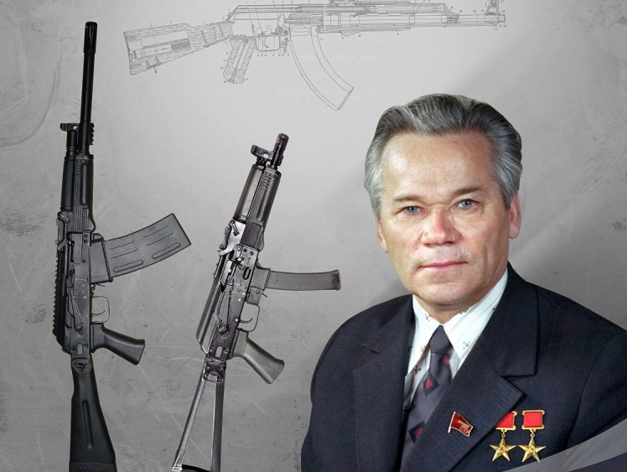
Задание 1. Проработать теоретический материал
История создания АК очень интересна. Мы остановимся сейчас лишь на нескольких моментах, но дома самостоятельно вы можете узнать об этом гораздо больше. И так, создателем легендарного автомата стал Михаил Тимофеевич Калашников - молодой человек, имевший профессию железнодорожника, а затем военную специальность танкиста. О таких говорят, что это самородки, т. к. ни в каких технических вузах Калашников не обучался, инженерно-технического образования не имел.
М. Т. Калашников, конструктор автомата
Задание 2. Презентация по ОБЖ
Презентация по ОБЖ "Автомат Калашникова 74"
infourok.ru›prezentaciya-po-obzh…kalashnikova…

Задание 3. Смотри видео по ссылке https://yandex.fr/video/preview/16311258050236470423
Задание-4.
1. Запиши понятия в тетрадь и выучи их.
2. Повтори строевой шаг
Домашнее задание: составь план темы

Задание, выполненное в письменном виде, должно быть сфотографировано или от-сканировано и отправлено в виде файла. Для обратной связи можно использовать электрон-ную почту ver.stepanenko2013@yandex.ua социальные сети ВК, ОК
